Лабораторна робота №7

**ОБ’ЄКТНО-ОРІЄНТОВАНА ДЕКОМПОЗИЦІЯ**

**Мета:** Використання об’єктно-орієнтованого підходу для розробки об’єкта предметної (прикладної) галузі.

**ВИМОГИ**

**Розробник:**

- Веремчук Дарина Анатоліївна;

- КІТ-119д;

- Варіант №5.

**Загальне завдання:**

1) Використовуючи об'єктно-орієнтований аналіз, реалізувати класи для представлення сутностей відповідно прикладної задачі - domain-об'єктів.

2) Забезпечити та продемонструвати коректне введення та відображення кирилиці.

3) Продемонструвати можливість управління масивом domain-об'єктів.

**Індивідуальне завдання:**

Довідник покупця

Торгівельна точка: назва; адреса; телефони (кількість не обмежена); спеціалізація; час роботи (з зазначенням днів тижня).

**ОПИС ПРОГРАМИ**

**Опис змінних:**

Scanner in; // зчитування даних з клавіатури

int amount; // кількість торгівельних точок

BuyersGuide[] TestStore; // масив торгівельних точок

**Ієрархія та структура класів:**

**class** Veremchuk07 – точка входу в програму;

**class** BuyersGuide – клас-планувальник

**ТЕКСТ ПРОГРАМИ**

Текст класу **Veremchuk07**:

package ua.oop.khpi.veremchuk07;

import java.io.IOException;

import java.util.Scanner;

public class Veremchuk07 {

/**

* An entry point, the main method

*

* @param args - arguments of function

*/

public static void main(String[] args) throws IOException {

Scanner scan = new Scanner(System.in);

System.out.print("Сколько торговых точек"

+ " добавить? ");

int size = scan.nextInt();

scan.nextLine();

BuyersGuide[] stores = new BuyersGuide[size];

for (int i = 0; i < stores.length; i++) {

System.out.format("Торговая точка %d:%n", i + 1);

stores[i] = BuyersGuide.generate();

}

System.out.println();

for (int i = 0; i < stores.length; i++) {

System.out.format("Торговая точка %d:%n", i + 1);

System.out.println(stores[i].toString());

}

}

}

Текст класу **BuyersGuide**:

package ua.oop.khpi.veremchuk07;

import java.io.*;

import java.util.*;

import java.util.List;

public class BuyersGuide implements Serializable {

/** Identify key of serialization */

private static final long serialVersionUID = 2845790659809642584L;

/** Keep the name of store */

private String name;

/** Keep the address of store */

private String address;

/** Keep the numbers of store */

private List<String> numbers;

/** Keep the specialization of store */

private String specialization;

/** Keep a work time of store */

private String workTime;

public BuyersGuide(String name, String address, String spec, String WT, String... nums) {

this.name = name;

this.address = address;

this.numbers = new ArrayList<>(nums.length);

this.numbers.addAll(Arrays.asList(nums));

this.specialization = spec;

this.workTime = WT;

}

public BuyersGuide() {

this.setName(null);

this.setAddress(null);

this.numbers = new ArrayList<>();

this.setWorkTime(null);

this.setSpecialization(null);

}

public String getName() {

return this.name;

}

public void setName(String name) {

this.name = name;

}

public String getAddress() {

return this.address;

}

public void setAddress(String address) {

this.address = address;

}

public List<String> getNumbers() {

return this.numbers;

}

public void setNumbers(final List<String> part) {

if (this.numbers.size() == 0)

this.numbers.addAll(part);

}

public String getSpecialization() {

return this.specialization;

}

public void setSpecialization(String specialization) {

this.specialization = specialization;

}

public String getWorkTime() {

return this.workTime;

}

public void setWorkTime(String workTime) {

this.workTime = workTime;

}

/**

* Load a numbers of stores.

* @param CountNumbers - count of numbers

* @return список участников

* @throws IOException - при

* некорректном считывании

*/

public void fillNumbers(final int CountNumbers) throws IOException{

BufferedReader reader = new BufferedReader(

new InputStreamReader(System.in));

System.out.format("Введите номера"

+ " %s торговых точек.%n", CountNumbers);

String number;

this.numbers = new ArrayList<>();

for (int i = 0; i < CountNumbers; i++) {

System.out.format("Номер №%d: ", i + 1);

number = reader.readLine();

this.numbers.add(number);

}

}

public static BuyersGuide generate () throws IOException {

Scanner in = new Scanner(System.in);

BuyersGuide TestStore = new BuyersGuide();

System.out.print("Введите название торговой точки: ");

TestStore.setName(in.nextLine());

System.out.print("Введите адрес торговой точки (Город, улица, номер дома): ");

TestStore.setAddress(in.nextLine());

System.out.print("Введите кол-во номеров у торговой точки: ");

int amount = in.nextInt();

in.nextLine();

TestStore.fillNumbers(amount);

System.out.print("Введите специализацию торговой точки: ");

TestStore.setSpecialization(in.nextLine());

System.out.print("Введите время работы торговой точки (День недели - время): ");

TestStore.setWorkTime(in.nextLine());

return TestStore;

}

/**

* Overriding of method toString().

*/

@Override

public String toString() {

StringBuilder builder = new StringBuilder();

builder.append("Название торговой точки: ").append(this.getName()).append("\n");

builder.append("Адрес: ").append(

this.getAddress()).append("\n");

builder.append("Номер(а): ");

if (this.getNumbers() != null) {

for (String number : this.getNumbers()) {

builder.append(number).append(" ");

}

} else {

builder.append("null");

}

builder.append("\nСпециализация: ").append(

this.getSpecialization()).append("\n");

builder.append("Время работы (график): ").append(

this.getWorkTime()).append("\n");

return builder.append("\n").toString();

}

}

**РЕЗУЛЬТАТ РОБОТИ ПРОГРАМИ**

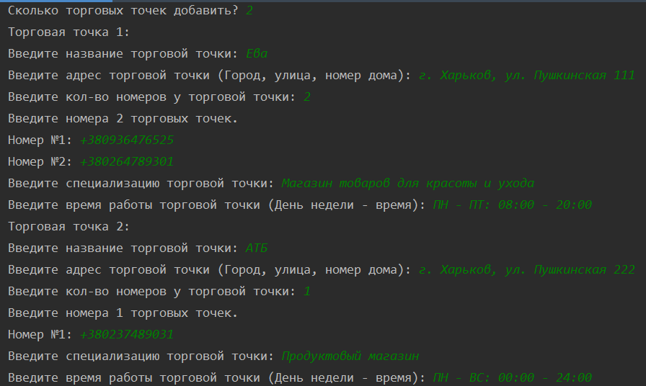

а)

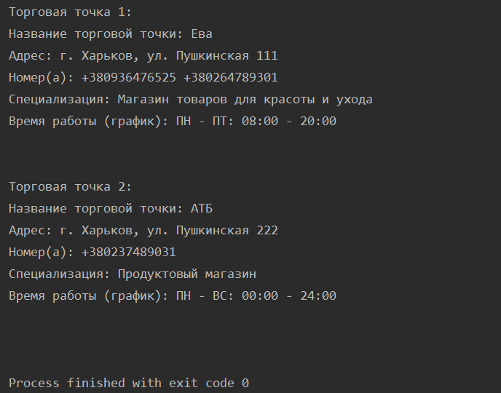

б)

Рисунок 7.1 – Результат роботи програми

**ВАРІАНТИ ВИКОРИСТАННЯ**

Програма може бути використана для створення та збереження інформації про торгівельні точки.

**ВИСНОВКИ**

Під час лабораторної роботи, набула практичних навичок щодо розробки класів для заданої предметної області.